**Exercice 1 : Examen 2012**

Pour s’inscrire dans un forum, un utilisateur doit remplir le formulaire suivant :

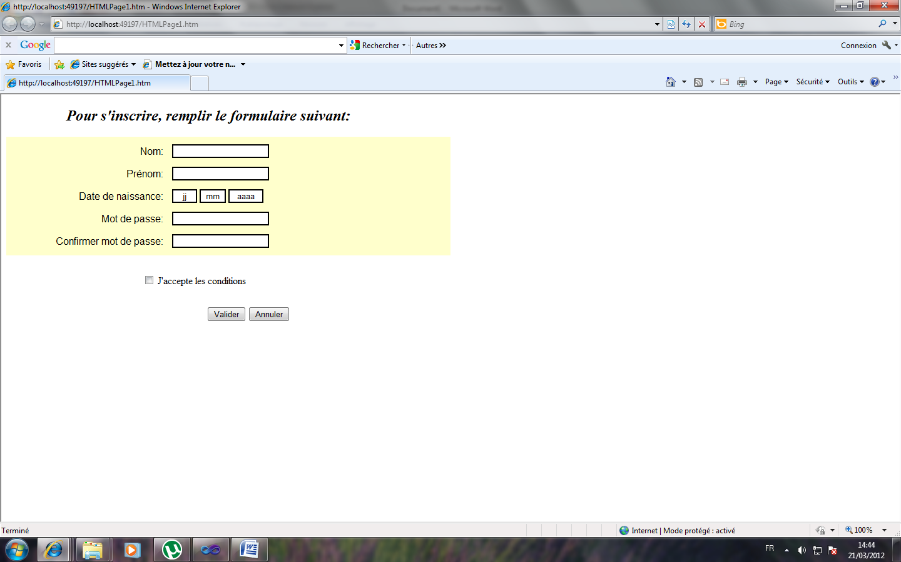

1. Ecrire le code HTML de la page web du formulaire. (0,5 pt)
2. Ecrire le code permettant de respecter les règles :
3. Tous les champs sont obligatoires. (0,25 pt)
4. La date de naissance doit être valide : 1<=jour<=31, 1<=mois<=12 et année >=1900. (0,25 pt)
5. Le champ « *Mot de passe* » et le champ « *Confirmer mot de passe* » doivent être égaux. (0,25 pt)
6. Si la case « *J’accepte les conditions* » n’est pas cochée, le bouton « *Valider* » est désactivé. (0,25 pt)
7. Ajouter le code JavaScript qui permet de fermer automatiquement la fenêtre du navigateur au bout de 20 secondes. (0,5 pt)

**Exercice 1 : Examen 2015**

On veut réaliser une page Web statique contenant un formulaire permettant de calculer la valeur énergétique d’un repas en kilo calorie. L’utilisateur sélectionne, dans des cases à cocher, les aliments qui composent le repas avec les quantités, puis clique sur le bouton « ***Calculer*** » pour afficher le total des calories du repas sachant que :

* 100 grammes de pain donne 275 kilo calories
* 100 grammes de viandes donne 180 kilo calories
* 100 grammes de légumes donne 40 kilo calories
* 1 fruit de banane donne 116 kilo calories
* 1 fruit de pomme donne 80 kilo calories
* 1 yaourt donne 140 kilo calories

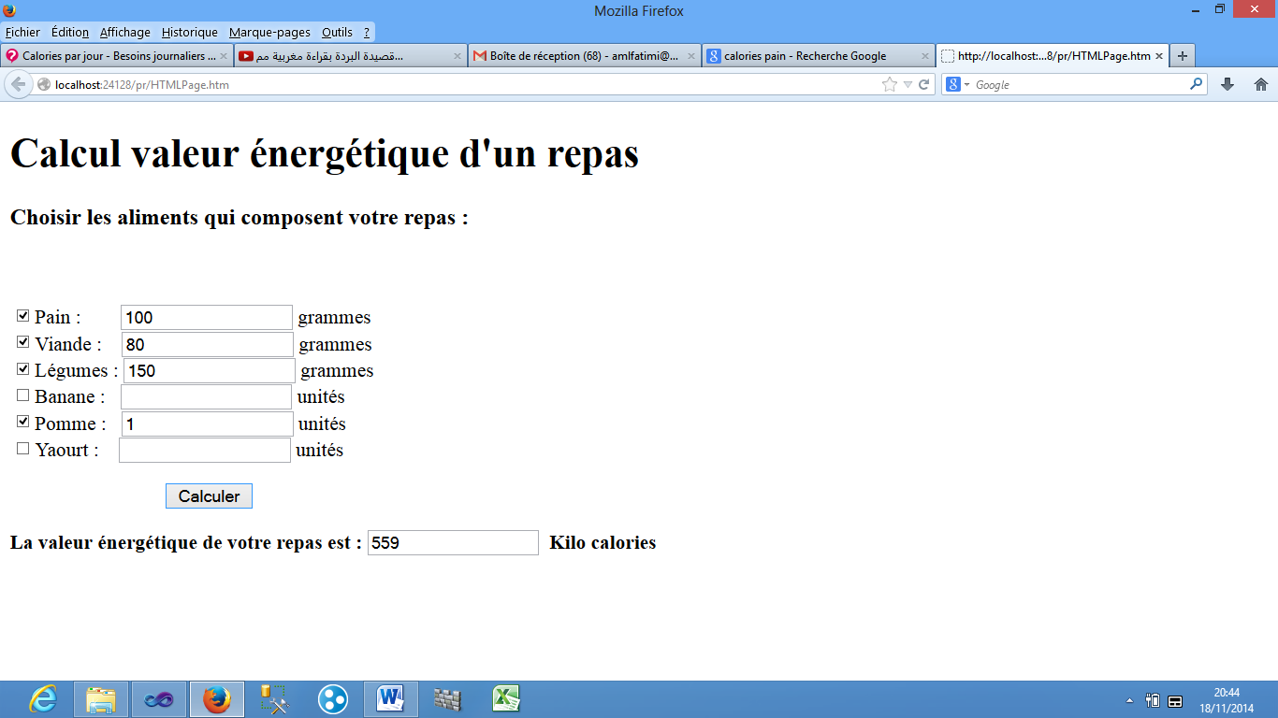

1. Ecrire le code HTML de cette page. **(2 pts)**
2. Ecrire le code JavaScript ou jQuery associé au bouton « ***Calculer*** » ; tenir compte de la validation suivante : Au moins une case à cocher doit être sélectionnée sinon afficher un message d’erreur. **(4 pts)**

**Exercice 2 : Examen 2016**

Une page Web statique contient un formulaire permettant à un client de commander des Pizzas. Le client saisit son nom et son adresse puis choisit la quantité pour chaque type de pizza en laissant vide la ligne qui ne l’intéresse pas. Ensuite le client choisit le type de paiement. Dans le cas du paiement par carte bancaire, le client doit saisir le numéro de la carte bancaire. En fin, un clic sur le bouton Envoyer permet d’afficher le total à payer :

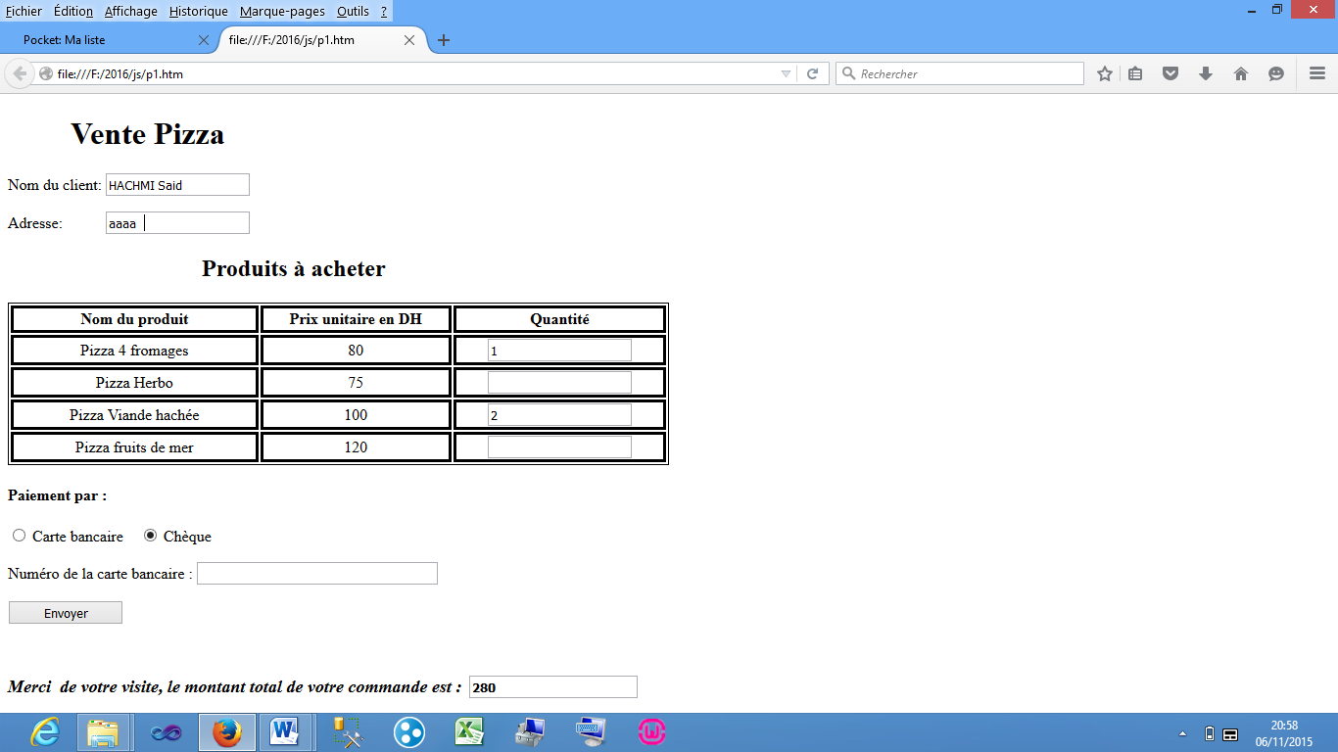

1. Ecrire le code Html de la partie en bas de la page (seulement à partir de « **Paiement par :** »). **(2 pts)**
2. Ecrire le code JavaScript permettant de calculer et afficher le total à payer avec la validation suivante : (**4 pts)**

* La saisie des champs nom du client, adresse, et numéro de la carte bancaire est obligatoire.
* Les quantités peuvent être laissée vides, mais au moins une pizza doit être commandée.
* Pour le numéro de la carte bancaire, le champ de saisi est désactivé si l’utilisateur a choisi le type de paiement par chèque.

**Exercice 3 : Examen 2014**

Une page web contient un formulaire d’inscription ; il permet à un utilisateur de saisir son nom, son prénom, le sexe et la nationalité. Le formulaire permet aussi de choisir les intérêts de l’utilisateur sous forme de cases à cocher (Lecture, cinéma, …). Après un clic sur le bouton ***Afficher***, le formulaire affiche un bloc de texte contenant un résumé de la saisie de l’utilisateur comme dans la figure suivante :

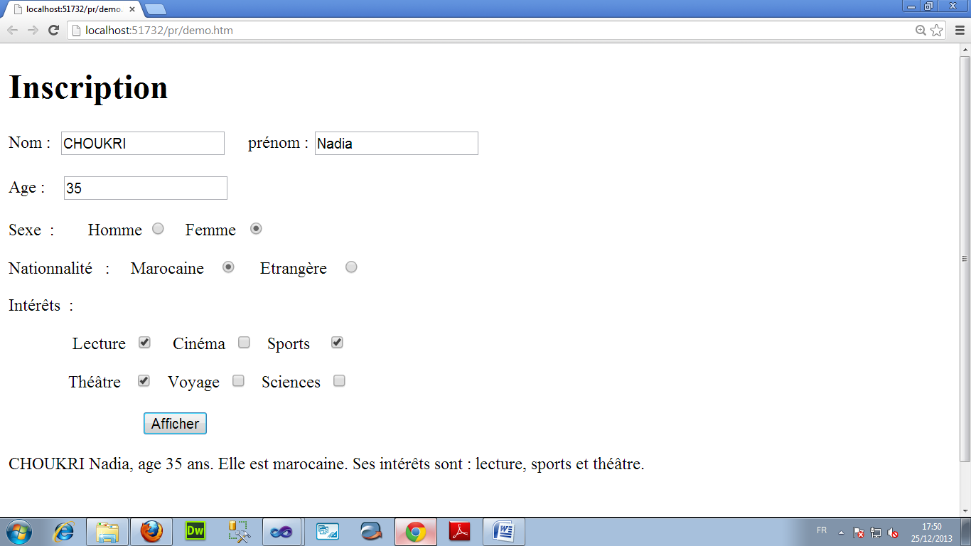

Si l’utilisateur choisit l’option ***Etrangère*** (pour la nationalité), un panneau (une balise div) devient visible ; il contient une liste pour le choix du pays d’origine de l’utilisateur. Le message affiché inclut alors le pays comme dans la figure suivante :

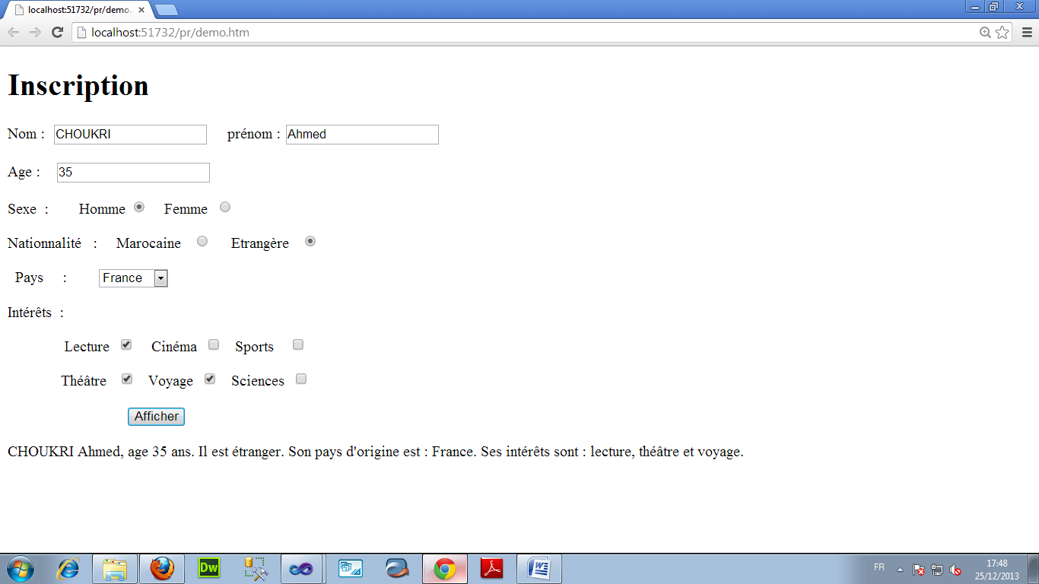

1. Ecrire le code HTML de la page web. (**3 pts**)
2. Ecrire le code JavaScript (ou JQuery) du bouton afficher pour réaliser les fonctionnalités demandées, et faire l’affichage selon les contraintes suivantes : (**3 pts**)

-Si l’utilisateur choisi un seul intérêt, le message s’affiche comme cet exemple :

*CHOUKRI Nadia, âge 35 ans. Elle est marocaine. Son intérêt est: lecture*

-Si par contre l’utilisateur effectue plusieurs choix, les intérêts sont séparés par des virgules sauf le dernier qui est précédé par un « et » comme suit :

*CHOUKRI Nadia, âge 35 ans. Elle est marocaine. Ses intérêts sont : lecture, cinéma et sciences.*

-Le message affiché doit également tenir compte du choix du sexe : affichage de « ***IL*** *est marocain* » ou « ***Elle*** *est marocaine »*  selon le choix Homme ou Femme.

**Exercice 4 : Examen 2013**

Un établissement souhaite réaliser un simulateur pour le calcul de salaire net d'un fonctionnaire en fonction de son indice, sachant que:

* le salaire brut est égal à l'indice multiplié par la valeur du point
* la valeur du point est de 4.83
* Retenue de la retraite 6.00%
* Retenue Mutuelle de 2.5%
* Prime de Résidence de 13%
* Retenue **Impôt sur le revenu (I.R)**

Le barème de calcul d’impôt sur le revenu se présente comme suit :

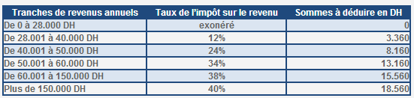

1. Réaliser une fonction (en JavaScript ou Jquery) qui permet de calculer le salaire Net sachant que :

Salaire Net=Salaire Brut* + Prime de résidence - les retenues. (3 pt)

(*) : Salaire Brut=(valeur du point)*(nombre de points) (à saisir par l’utilisateur)

1. Réaliser une interface HTML pour calculer le salaire net d’un fonctionnaire (Voir l’interface Annexe 01) (2,5 pt)
2. Réaliser une fonction JavaScript de validation des valeurs saisies. (1,5 pt)

**Exercice 5 :** **(suite)**

Reproduire et remplir le tableau se trouvant en **Annexe 2**.

**Annexe 1 :**

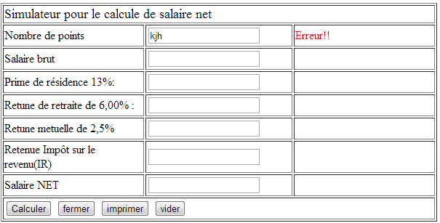

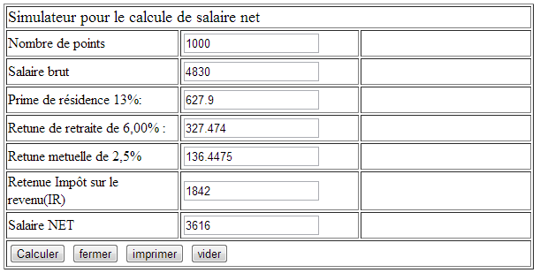

**Annexe 2**

|  |  |  |
| --- | --- | --- |
| **Réseau** | **Caractéristiques** | **Equipements** |
| LAN |  | |  |  |  | | --- | --- | --- | | Equipement | oui | non | | Routeur |  |  | | Carte LAN |  |  | | Switch |  |  | | Hub |  |  | | Modem |  |  |   **Tableau 1 (liste équipements)** |
| MAN |  | |  |  |  | | --- | --- | --- | | Equipement | oui | non | | Routeur |  |  | | Carte LAN |  |  | | Switch |  |  | | Hub |  |  | | Modem |  |  |   **Tableau 2 (liste équipements)** |
| WAN |  | |  |  |  | | --- | --- | --- | | Equipement | oui | non | | Routeur |  |  | | Carte LAN |  |  | | Switch |  |  | | Hub |  |  | | Modem |  |  |   **Tableau 3 (liste équipements)** |
| WIFI |  | |  |  |  | | --- | --- | --- | | Equipement | oui | non | | Routeur |  |  | | Carte LAN |  |  | | Switch |  |  | | Hub |  |  | | Modem |  |  |   **Tableau 4 (liste équipements)** |